现场总线智能从站设计
学生：戴金亮 指导教师：盛国良 项目编号：201511276077H
南京工程学院 工业中心

- 前言（含研究目的及意义）
现场总线是综合传感、网络与控制等技术为主要内容的综合技术，已经使得自动化控制系统产生新的革命，成为自动化技术发展中的强大动力，现场总线技术将导致自动化系统结构与智能设备格局发生巨大变化。近些年来，PROFIBUS现场总线技术得到了迅速发展，越来越多的厂商开发和应用PROFIBUS总线技术。而PROFIBUS-DP，正是适用于现场层的高速数据传送。
现场总线是综合传感、网络与控制等技术为主要内容的综合技术，已经使得自动化控制系统产生新的革命，成为自动化技术发展中的强大动力，现场总线技术将导致自动化系统结构与智能设备格局发生巨大变化。近些年来，PROFIBUS现场总线技术得到了迅速发展，越来越多的厂商开发和应用PROFIBUS总线技术。而PROFIBUS-DP，正是适用于现场层的高速数据传送。CANopen则是一种架构在控制局域网路CAN总线上的高层通讯协定，包括通讯子协定及设备子协定常在嵌入式系统中使用，也是工业控制常用到的一种现场总线。
Modbus是Modicon在1979年发布，是第一个真正用于工业现场的总线协议。
ModBus网络是一个工业通信系统，由带智能终端的可编程序控制器和计算机通过公用线路或局部专用线路连接而成。其系统结构既包括硬件、亦包括软件。它可应用于各种数据采集和过程监控。
ModBus网络只有一个主机，所有通信都由他发出。网络可支持247个之多的远程从属控制器，但实际所支持的从机数要由所用通信设备决定。采用这个系统，各PC可以和中心主机交换信息而不影响各PC执行本身的控制任务。
学校的共建实验室配置了各种类型PLC，这些PLC几乎带有现场总线接口，因此决定设计一款能适应这类PLC扩展的智能从站模块。

2 研究工作的主要内容
2.1系统总体结构
首先以Profibus/Dp现场总线为例，集成ProfiBus/Dp现场总线智能从站系统结构如图1所示，通常的PROFIBUS-DP系统应用中系统设置一台工程师站和一台PROFIBUS-DP主站以及若干台智能从站，工程师站用以编辑与调试系统工程，PROFIBUS-DP主站是整个系统的核心，控制逻辑在主站中运行，智能从站一般放置在控制对象附近，用以采集与控制被控对象。
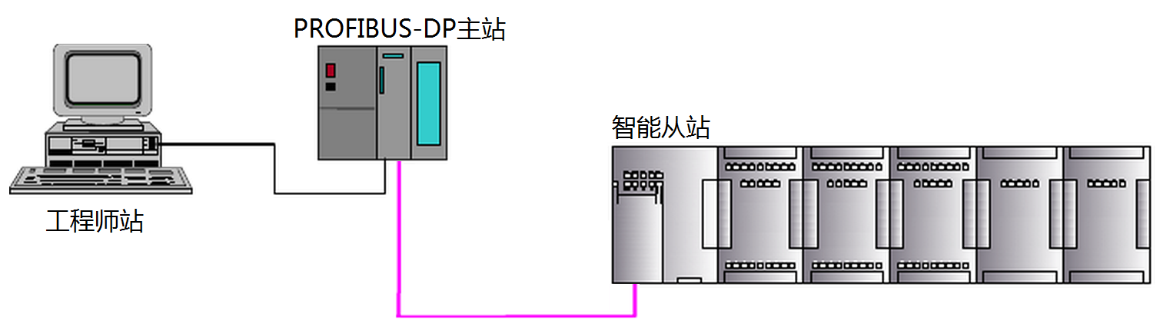
图1 ProfiBus/Dp现场总线网络
Modbus现场总线是由一台主站与多台从站组成，在其网络中，主站对从站进行查询配置与控制，其系统结构如图2所示。CANopen现场总线结构与ModBus相同。
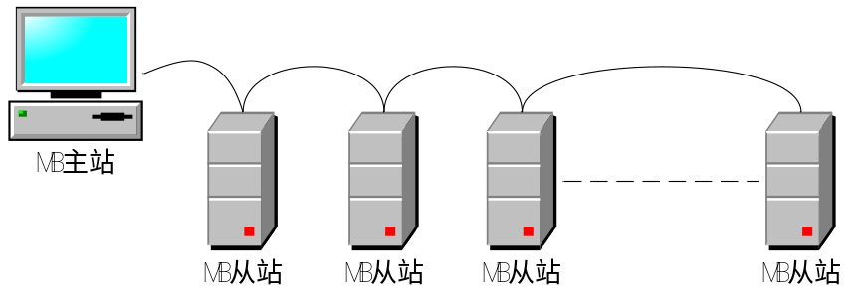
图2 ModBus现场总线网络
由于这三种现场总线的系统结构相同，甚至可以借用同一网络线路，因此将其进行合并，设计出带多种总线的智能从站。目前中型以上的主流PLC都采用模块式结构，本次所设计的智能从站可以参考PLC的模块结构方案，采用内部总线联接的方式进行模块扩展，智能从站一般都是安装在现场，对设备的防护要求都比较高，因此背板式联接并不适合智能从站的模块扩展方式，所以智能从站的扩展采用总线式扩展，本课题所设计的智能从站的结构图如图3所示。智能从站包含两种模块：CPU模块与IO模块。根据课题需求IO模块分为数字量IO模块—DI/O模块和模拟量IO模拟—AI/O模块。CPU模块与PROFIBUS-DP主站系统相连，CPU模块与IO模块通过内部的总线IBUS相连，由于课题中需求IO点响应时间不大于1ms，因此IBUS必须要选高速总线。从站地址由CPU模块上的地址转盘进行设定，模块地址由IO模块上的地址转盘进行设定。
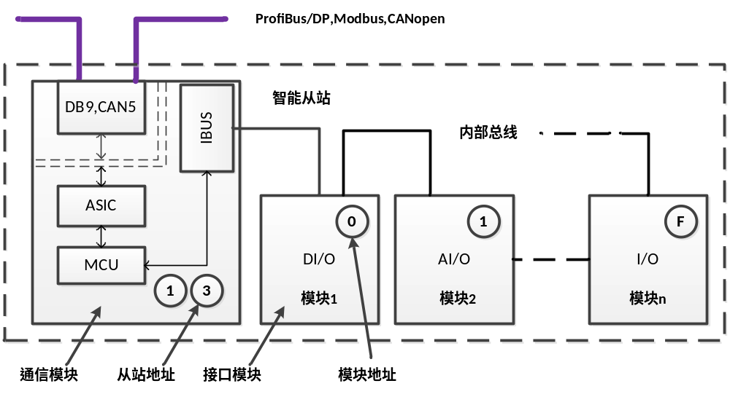
图3智能从站系统结构图
2.2 硬件设计
1）中央处理器
本次设计的智能从站选择的中央处理器是ARM单片机中内核最优秀的一款STM32单片机。
2）通信芯片
目前常用的PROFIBUS-DP从站通信专业芯片主要有西门子的SPC3以及惠朋的VPC3系列ASIC，由于SPC3的电源是5V器件，且只支持DPV0协议等缺点，因此本次设计选择的ASIC芯片为VPC3+。
根据PROFIBUS-DP协议标准所示，PROFIBUS-DP通讯波特率要达到12Mb/s，通常的RS-485通讯接口芯片无法达到12Mb/s的通信速度，因此为了满足PROFIBUS-DP协议对通信速率的要求，本次选用ANALOG DEVICES公司的ADM2486高速半双工隔离RS-485收发器。
ADM2486同时也可以作为隔离的CAN通讯接口通讯器件，用于通讯模块的IBUS总线的数据通讯接口，对于非隔离的CAN通讯接口器件在本项目中选择SN54HVD230D。由于STM32内置了CAN控制器和UART控制器，因此选择收发器就可以实现CAN总线及RS485通讯。
2.3 驱动程序设计
智能从站的软件设计是通过程序手段来实现PROFIBUS-DP、CANopen、Modbus协议的总线标准，智能从站所涉及的软件包含智能从站的核心器件VPC3+的PROFIBUS的从站接口软件以及和IO模块中的数据交换协议软件两部分。设计设备数据文件以确定智能从站的功能，设计智能从站的CPU模块与I/O模块的通讯协议以确定智能从站的工作原理与控制逻辑。
2.4 测试环节
完成了智能从站的样机以后需要进行联网测试，以PROFIBUS-DP现场总线为例。本次测试的PROFIBUS-DP主站采用了西门子PLC，型号是S7-315-2 PN/DP,工程师站的软件为Step7 V5.5，GSD文件为NJIT_2015.gsd，PROFIBUS-DP网络中串入ProfIBUS-DP的分析工具：ProfiAssist，ProfiAssist是专门用于PROFIBUS协议报文分析。智能从站以一个CPU模块扩展两个8DI/8DO模块组建。工程师站与PROFIBUS-DP主站之间由网线连接，PROFIBUS-DP主站，ProfiAssist串入DP总线。智能从站的测试系统如图4所示，调试现场如图5所示。
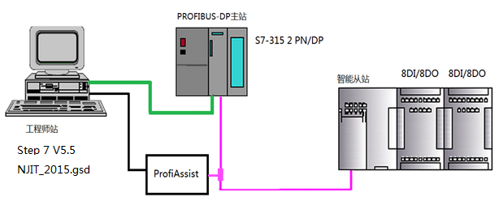图4 智能从站测试系统
测试软件是由西门子共建实验室提供的SIMATIC MANAGE来实施测试。SIMATIC MANAGE以及目前所推广的TIA Portal是西门子集成化较高的编程组态设计软件，可以进行西门子S5、S7和WINAC系列产品的开发，SIMATICMANAGE更侧重于编程能力。SIMATIC MANAGE具有以下功能：硬件配置HWConfig和参数设置、网络组态NetPro、编程、测试、文件建档、运行和诊断功能等SIMATIC MANAGE将自动化项目设计中的组态、调试、运行及维护四个环节集成于一身。因此西门子主导的系统全集成自动化理念在SIMATIC MANAGE中首次实现。
SIMATIC MANAGE是以STEP7 为标识，基本编程语言有3种：语句表、梯形图和功能块图，另外还可以选配STC或GRAPHIC等高级编程语言工具。
3 主要成果（含创新点）
1) 采用ARM+ASIC结构实现ProfiBus/Dp从站设计；
2) 智能从站由通信模块与输入输出接口模块组成，通信模块集成ProfiBus/Dp、CANopen、ModBus现场总线，可以与相关控制器相联接，输入输出接口模块采用标准化设计，模块种类与数量可以自由扩展。
3) 智能从站满足由组态软件进行组态配置。
4 结语
通过本次创新项目的实施，在指导老师的精心指导下，我们完成了预期的目标，在研究方面，最深的体会就是善于勤于思考，主动动手。对于项目组成员来说，本次创新项目的课题几乎是一个新的领域，目前所公开的资料只是一些标准与文档，没有现成的设计及程序可以参考，因此我们项目组全体成员在实施过程中遇到相当大的困难，在指导老师的帮助下，项目组通过消化大量设计标准并引进有较强设计经验的新成员。在学习知识上，我们认识到光靠学习书本知识是不够的，真正要动手做一个产品它需要各个方面的知识，而且实验和理论值是有差距的，在实验中我们会发现很多理论的知识是不实用的，必须要靠经验不断的摸索去解决。在做这个项目的过程中，我深刻地意识到我们应该尝试着多动手，去了解实物和理论上的差距。

